Dištančné úlohy
( 11.1.2021 – 15.1.2021 )
Július Horváth

L l-vymaľuj písmena
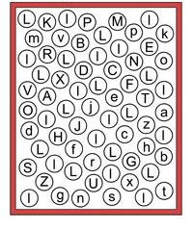

Spočítaj

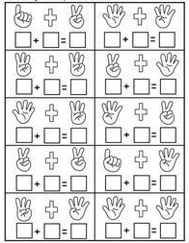

Správne zapíš príklad a následné vypočítaj

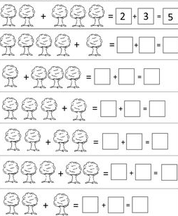

Správne priraď
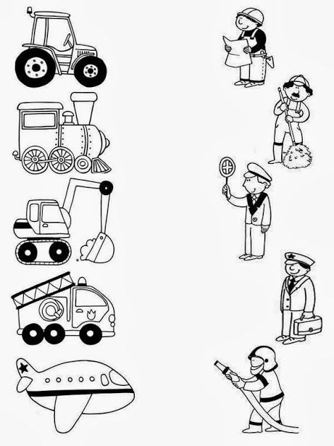

Počítame do 5

2. Vypočítaj.

3 + 2 = 2 + 3 = 2 + 3 =
2 + 2= 1 + 3 = 3 + 1 =
4 – 5 = 4 – 3 = 5 – 2 =
2 – 1 = 5 – 2 = 4 – 2 =
3 – 2 = 5 – 3 = 5 – 4 =

3. Porovnaj znakmi > , < , = .

4 5 4 2 5 1 5 5

2 4 3 3 4 5 2 1

